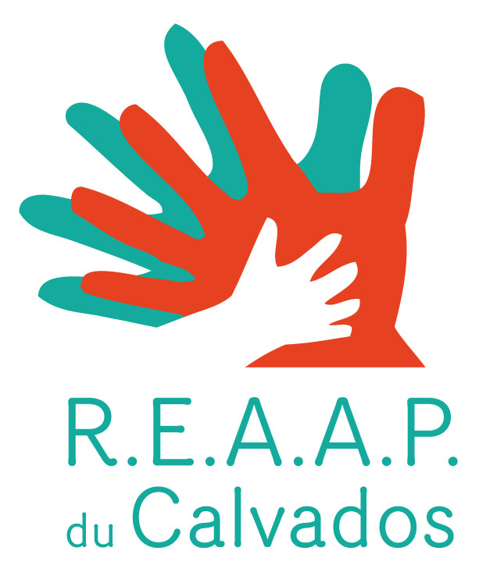 BULLETIN D’INSCRIPTION

« Observation du développement de l’enfant »

Interventions de Madame Garcia et Monsieur Fichet

Mardi 31 mai 2016 de 9h30 à 12h30 ou de 14h à 17h

Public :
Bénévoles et professionnels des Structures, Associations, Services et Organismes qui oeuvrent dans le cadre du soutien à la parentalité. (60 personnes par groupe)

Nom de la structure ___________________________________________

Adresse ___________________________________________

Mail ___________________________________________

Téléphone ___________________________________________

Nom(s) et prénom(s) des participants : (inscription dans 1 groupe au choix)

Groupe 1 : 9h30 12h30 | ou Groupe 2 : 14h 17h

Bulletin d’inscription à retourner
par mail : site-reaap.cafcaen@caf.cnafmail.fr

(Les inscriptions seront prises par ordre d’arrivée : en cas de désistement après inscription, merci de bien vouloir m’en avertir par mail à l’adresse ci-dessus, pour permettre l’inscription d’autres personnes)

21 mars 2016

